ГУАП

КАФЕДРА № 14

ОТЧЕТ   
ЗАЩИЩЕН С ОЦЕНКОЙ

ПРЕПОДАВАТЕЛЬ

|  |  |  |  |  |
| --- | --- | --- | --- | --- |
| Профессор, д-р техн. наук |  |  |  | В. Р. Луцив |
| должность, уч. степень, звание |  | подпись, дата |  | инициалы, фамилия |

|  |
| --- |
| ОТЧЕТ О ЛАБОРАТОРНОЙ РАБОТЕ №4 |
| СИНТЕЗ РЕКУРСИВНОГО ЦИФРОВОГО ФИЛЬТРА ПО ЗАДАННОЙ ЕГО АМПЛИТУДНОЧАСТОТНОЙ ХАРАКТЕРИСТИКЕ |
| по курсу: |
| Цифровая обработка сигналов |
|  |

РАБОТУ ВЫПОЛНИЛ

|  |  |  |  |  |  |
| --- | --- | --- | --- | --- | --- |
| СТУДЕНТ гр. № | 1142 |  |  |  | А.Н. Коновалов |
|  |  |  | подпись, дата |  | инициалы, фамилия |

Санкт-Петербург 2023

1. **Цель**

В процессе выполнения лабораторной работы необходимо в среде разработки Matlab смоделировать цифровой фильтр высоких частот. Форма реальной АЧХ данного фильтра – эллиптических фильтров (фильтров Кауэра).

1. **Постановка задачи исследования**

Входные данные:

*Таблица 1 – Входные данные*

|  |  |  |
| --- | --- | --- |
| Тип ЦФ | Вид АЧХ  (тип ЦФ) | F0, Гц |
| ФВЧ | Эллиптический | 60 |

***Параметры фильтров для всех вариантов заданий по работе № 4:***

* Уровень пульсаций в полосе пропускания: Rp = 0,5 ÷ 1,5 дБ.
* Уровень подавления в полосе подавления: Rs = 15 ÷ 25 дБ.
* Частота дискретизации: Fd = 200 Гц.

Вначале необходимо задать тип фильтра, вид АЧХ, частоту дискретизации Fd и частоту среза F0 (скаляр для ФВЧ).

Далее нужно выбрать границы полос пропускания αp и задерживания αs, уровень пульсаций в полосе пропускания Rp и минимально необходимое затухание в полосе задерживания Rs в децибелах. Для ФВЧ αp и αs – скаляры, и αp > αs.

Затем необходимо определить минимально необходимый порядок N фильтра и нормированные частоты среза α0s синтезированного фильтра с помощью функции ellipord для эллиптического фильтра.

Далее нужно вычислить векторы коэффициентов b и a фильтра с использованием функции ellip для эллиптического фильтра высоких частот, где параметр α0s – скаляр и type = “high”. По вычисленным векторам коэффициентов b и a фильтра определить реальную АЧХ синтезированного фильтра с помощью функции freqz.

Построить график рассчитанной АЧХ.

1. **Листинг программы**

Fd = 200;

f0 = 60;

[n1, a0] = ellipord(f0/fd*2, f0/fd5*2 - 0.3, 1.5, 20);

[b, a] = ellip(n1, 1.5, 20, f0/fd*2, "high");

w = freqz(b, a, 100);

wm_freq = abs(w);

plot(wm_freq);

title('АЧХ');

xlabel('Частота');

ylabel('Коэф усиления');

1. **Результаты моделирования**

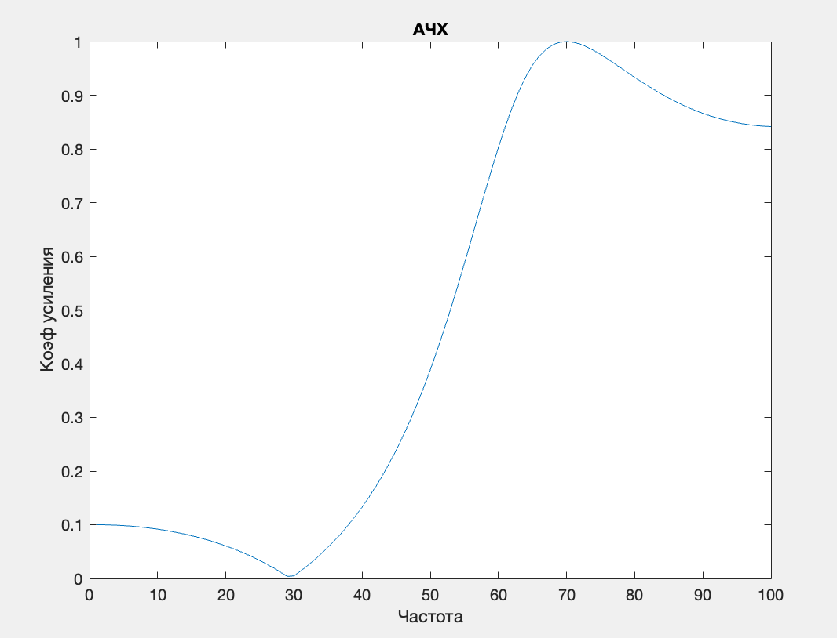

*Рисунок 1 – Результаты моделирования АЧХ*

1. **Вывод**

Исходя из графика (рис. 1), можно сделать вывод, что АЧХ смоделированного цифрового фильтра высоких частот с формой реальной АЧХ– эллиптических фильтров (фильтров Кауэра) соответствует по форме заданному варианту.